Mise en situation et recherche à mener
Au départ, les Hommes avaient une conception fixiste de la Terre. Ils pensaient que sa formation avait été le fruit d'une succession d'évènements catastrophiques et qu'elle avait acquis rapidement l'aspect qu'ils lui connaissaient. L'idée de la création de la Terre en six jours a ensuite été reprise par l'Église et cette conception a dominé jusqu'au 19ème siècle.
A partir des documents, on cherche à déterminer comment grâce à l’expérimentation, il a été possible de dater l’âge de la Terre.

Expériences de Buffon ou comment estimer expérimentalement l’âge de la Terre
Vers 1755, Georges Louis Leclerc, comte de Buffon avait compris que l'augmentation de température observée dans les mines témoignait de l'existence d'une chaleur résiduelle de la Terre

Températures relevées dans les mines de Giromagny à 3 lieus de Belfort

Profondeur en toise (1 toise= 1,949 m) | 106 | 158 | 222
Température °C | 10,5°C | 15,5 | 18,5

Son hypothèse est
- que notre planète est initialement une sphère chauffée à blanc (ce qui définit le temps de la naissance de la Terre : série d’expériences 1), cela correspondrait au temps pour lequel, il est possible de tenir une sphère dans la main sans se brûler
- et qu'elle se refroidit pour atteindre sa température actuelle (série d’expérience 2).
.

Il fait forger des boulets de fer, dans ses forges de Bourgogne, dont le diamètre varie. Il les fait ensuite chauffer à la limite de leur point de fusion (à blanc) et mesure la durée de leur refroidissement. Le temps de refroidissement des sphères permettrait alors d'estimer l'âge de la Terre.
Des mesures à partir des sphères métalliques chauffées à blanc lui permirent d'extrapoler de façon linéaire suivant l’équation y=ax+b l’âge de la Terre en fonction de son diamètre avec y=âge de la Terre, x=diamètre de la Terre

A la suite de ses expériences, Buffon estima l'âge de la Terre à 10 millions d'années environ, pourtant il n'annoncera que 74000 ans. Selon ses notes, s'il a annoncé ce chiffre c'est simplement pour être compris de ses lecteurs ! "Quoiqu'il soit très vrai que plus nous nous étendrons dans le temps, plus nous approcherons de la vérité et de la réalité de l'emploi qu'en fait la nature, il faut le raccourcir autant qu'il est possible pour se conformer à la puissance limitée de notre intelligence."
Le refroidissement étudié par Buffon était en accord avec la théorie de la nébuleuse protosolaire d'Emmanuel Kant (1724-1804) et de Pierre Simon Laplace (1749-1827).
- Schématiser la démarche réalisée par Buffon pour déterminer l’âge de la Terre.
- Construire les graphiques : temps de refroidissement en fonction du diamètre des sphères et évaluer l’âge de la Terre à l’aide des données expérimentales de Buffon contenues dans le fichier ressource open calc : dater_la_terre.
- Porter un regard critique sur la démarche proposée par Buffon.

Calculer l’âge de la Terre grâce à la radioactivité
Intérêt de la radioactivité dans les datations
Principe de la décroissance radioactive
Un noyau radioactif est un noyau instable subissant spontanément une transformation appelée désintégration permettant un retour à la stabilité avec une perte d’énergie.
Pour un noyau donné, le phénomène de désintégration est aléatoire et imprévisible. Par contre, l'évolution statistique d'une population de noyaux répond à une loi de probabilité bien déterminée.
Un noyau radioactif est plus souvent caractérisé par :
T =5730 ans
+
+
+
+
+
+
+
+
+
+
+ Energie+un eléctron
Noyau de C¹⁴
6 protons
8 neutrons
Noyau de N¹⁴
7 protons
7 neutrons

- La constante de temps (en s) est définie par : τ =1/ λ. C'est la durée de vie moyenne d'un noyau. (On parle de "moyenne" car certains noyaux se désintègrent plus rapidement que d'autres.)
- Temps de demie vie : t_{1/2} = τ x ln2. La demi-vie est la durée au bout de laquelle la population initiale N₀ est divisée par deux.
Un exemple : désintégration du carbone C¹⁴

Mise en œuvre d’un protocole
Modélisation de la décroissance d’un atome radioactif
Premier tirage :
- Faire un lancer de 50 smarties. Certain smarties présente une marque, d’autre pas
- Dénombrer et noter le nombre de smarties qui présentent une marque visible (atomes de N¹⁴) dans la case pour le temps t1 correspondante du tableur puis les éliminer (ils doivent disparaitre de la paillasse).
Deuxième tirage :
- Dénombrer puis lancer les smarties qui restent.
- Dénombrer et noter le nombre de smarties qui présentent une marque visible (atomes de N¹⁴) dans la case pour le temps t2 correspondante du tableur puis les éliminer (ils doivent disparaitre de la paillasse).
Tirage suivant :
Recommencer pour les 3ème, 4ème, 5ème et 6ème tirage, jusqu’à la disparition totale des smarties.

Fichier ressource open calc : dater_la_terre.
- Construire le graphique proportion de N_{t}/N₀ en fonction du temps.
- Compléter le tableau et calculer le temps de demie vie t_{1/2}, la constance de temps τ et constante de désintégration radioactive λ.
Les météorites
Les météorites sont les témoins d'évènements qui se sont déroulés lorsque le système solaire était tout jeune. Elles nous permettent de mieux en mieux définir le scénario de formation du système solaire. Les chondrites sont des météorites non différenciées provenant de corps trop petits pour se différencier intérieurement depuis leur formation. Leur matériau constitutif s'est formé en même temps que le système solaire mais aussi la Terre. Ainsi la détermination de leur âge permet par corrélation de connaitre celui de la Terre.

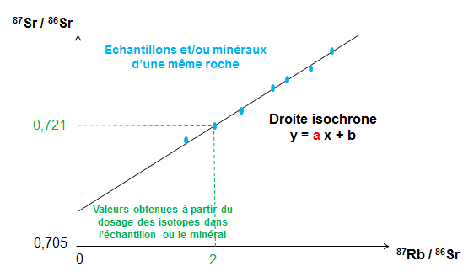
On retrouve, dans les météorites de type chondrites, les éléments rubidium 87, strontium 87 et rubidium 86. Le rubidium 87 est radioactif β. Il se désintègre en strontium 87 qui est un isotope stable de l'élément strontium. La constante de désintégration radioactive λ vaut 1,42.10⁻¹¹ an⁻¹. Nous allons déterminer l'âge de ces météorites en appliquant la méthode dite "isochrone".

- a est le coefficient directeur de la droite isochrone et il indique le temps écoulé depuis la cristallisation de la roche
- L’âge t de la roche s’obtient en appliquant la formule suivante : = LN (a+1) / λ
  - LN signifie « logarithme népérien »
  - λ = 1,42 E-11 an⁻¹ est la constante de radioactivité du couple utilisé

- Construire le graphique ⁸⁷Sr/⁸⁶Sr en fonction de ⁸⁷Rb/⁸⁶Sr.
- Calculer l’âge des chondrites qui se sont formées en même temps que la Terre.

Le zircon le plus vieux minéral de la Terre
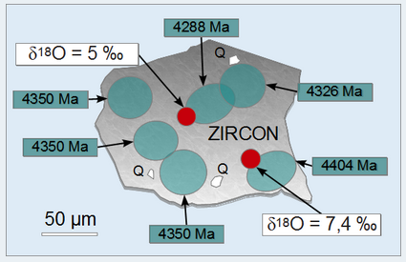
- Zircon et âge de la Terre
Les zircons de Jack Hills ont été retrouvés dans un banc fossile de graviers, cependant il est difficile de dire quelle était la nature de la roche-mère dans laquelle ils se sont formés. Ces zircons sont inclus dans des zircons plus récents. Ils ont été datés à 4,404Ga (Wilde et al., 2001). Les zircons ont été datés grâce à l'uranium et au plomb qu'ils contiennent.
Le rapport ¹⁸O/¹⁶O ces zircons indiqueraient que la roche-mère des zircons se serait formée à température peu élevée, à proximité de la surface, au contact des eaux de pluie ou des eaux océaniques.
Le zircon, lorsqu'il est soumis à des températures et pressions élevées, ne change pas de phase, il est pratiquement inaltérable sauf par la radioactivité.

- Pourquoi le zircon est-il un cristal intéressant pour la datation de la Terre
- Quels sont les indices qui permettent de justifier de l’idée d’une Terre refroidie, recouverte d’eau avec une activité de sédimentation active

